Bi
Réussir l’Égalité Femmes-hommes
BIBLIOTECA ADELPHICA

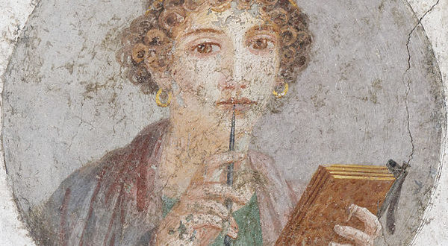

Jeune femme qui écrit sur une tablette de cire avec un stylet. / Wikimédia Commons

REFH a décidé en mars 2022 de mettre en œuvre son projet de BIBLIOTECA ADELPHICA.Il s’agit de publier sur son site, des textes : articles, analyses, comptes rendus de livre, prises de positions, critiques de pièces de théâtre ou de cinéma... présentations d’expositions, compte rendus critiques de colloques ou de conférences..., voire des textes personnels (vie des idées)...rédigés par nos membres, et portant tous sur les femmes ou sur le féminisme ; ou plus généralement, qui intéressent les femmes, et ayant été préalablement agréés par le bureau de REFH mais qui laisse à chaque auteur-trice la responsabilité de ses écrits.

Nous souhaitons inaugurer notre Rubrique BIBLIOTECA ADELPHICA avec un texte de Jacqueline Feldman (directrice de recherche honoraire du CNRS — Mathématiques et Sciences humaines — et militante MLF), texte qui fait suite à la publication de son ouvrage, en collaboration avec Régine Dhoquois, Ma Vie en vieille et le droit d’en choisir la fin, Paris, Les impliqués, 2022, 258 p. Il fait suite également à une conférence-débat à laquelle les deux autrices ont participé, organisée par l’association des Amies de l’Institut Émilie du Châtelet sur Vieillir en féminisme. Ce premier texte ne concerne pas seulement les femmes mais nous ne devons jamais oublier que lorsque l’on parle de vieux, c’est majoritairement de vieilles dont il s’agit :
Population par sexe et groupes d’âge en 2022 (effectifs) INSEE.
Age F H Total
60-64 ans | 2 174 331 | 1 991 152 | 4 165 483
65-69 ans | 2 074 635 | 1 821 299 | 3 895 934
70-74 ans | 1 993 440 | 1 710 934 | 3 704 374
75 ans ou plus | 4 029 116 | 2 621 173 | 6 650 289

Les femmes ont donc un intérêt certain à anticiper et à comprendre. Merci à Jacqueline Feldman pour sa réflexion.

